"Мосэнергосбыт" информирунт о дистанционных сервисах обслуживания клиентов.
06.06.2020
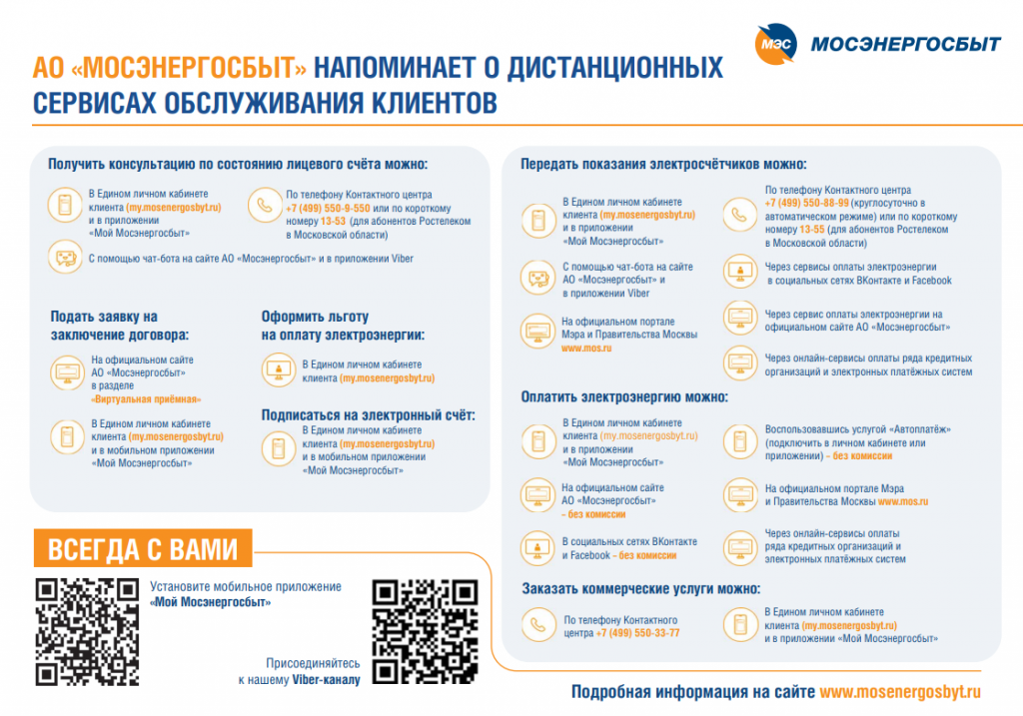

Адрес страницы: http://kosino-uhtomski.mos.ru/presscenter/news/detail/8950821.html
Управа района Косино-Ухтомский города Москвы

